BR006299-咪咕阅读小程序需求PRD*

目录

BR006299-咪咕阅读小程序需求PRD* 1

1. 需求概述* 4

1.1. 需求背景* 4

1.2. 需求简介* 4

1.3. 缩略语和术语* 4

1.4. 功能结构表* 4

2. 功能说明* 6

2.1. Feature-01小程序分享图书享免费阅读权益的功能说明 6

2.1.1. 开发线 6

2.1.2. 参考文档 6

2.1.3. 用户界面（可选） 6

2.1.4. 功能需求 7

2.1.5. 业务规则及流程（可选） 8

2.1.6. 性能需求（可选） 8

2.2. Feature-02分享得免费功能的后台配置说明 8

2.2.1. 开发线 8

2.2.2. 参考文档 9

2.2.3. 用户界面（可选） 9

2.2.4. 功能需求 10

2.2.5. 业务规则及流程（可选） 11

2.2.6. 性能需求（可选） 11

2.3. Feature-03分享得免费功能的服务通知 11

2.3.1. 开发线 11

2.3.2. 参考文档 12

2.3.3. 用户界面（可选） 12

2.3.4. 功能需求（openid是否一致） 12

2.3.5. 业务规则及流程（可选） 13

2.3.6. 性能需求（可选） 13

2.4. Feature-04分享得免费功能的客户端站内信通知 13

2.4.1. 开发线 13

2.4.2. 参考文档 14

2.4.3. 用户界面（可选） 14

2.4.4. 功能需求 14

2.4.5. 业务规则及流程（可选） 14

2.4.6. 性能需求（可选） 14

2.5. Feature-05显示图书多少人在读的数据 14

2.5.1. 开发线 14

2.5.2. 参考文档 15

2.5.3. 用户界面（可选） 15

2.5.4. 功能需求 15

2.5.5. 业务规则及流程（可选） 15

2.5.6. 性能需求（可选） 15

~~2.6. Feature-06客户端内部分场景微信分享接入小程序~~ 16

~~2.6.1. 开发线~~ 16

~~2.6.2. 参考文档~~ 16

~~2.6.3. 用户界面（可选）~~ 16

~~2.6.4. 功能需求~~ 16

~~2.6.5. 业务规则及流程（可选）~~ 17

~~2.6.6. 性能需求（可选）~~ 17

3. 非功能需求 17

修订记录*

|  |  |  |  |
| --- | --- | --- | --- |
| 文档版本 | 编写人/修订人 | 编写/修订时间 | 编写/更新说明 |
| V1.0 | 殷娟 | 2018.05.03 | 新建文档 |
| V2.0 | 殷娟 | 2018.05.08 | 增加后台配置界面2.2 |
|  |  |  |  |

# 需求概述*

## 需求背景*

咪咕阅读小程序，引流客户端促活需要。

## 需求简介*

1. 社交化的功能设计，邀请好友获取图书免费阅读权益，服务通知等
2. 小程序与咪咕阅读账号接入
3. 小程序与微信账号打通（获取用户信息，默认男女，好友在读等）
4. 客户端微信分享接入小程序

## 缩略语和术语*

|  |  |
| --- | --- |
| 术语 | 解释 |
|  |  |
|  |  |

## 功能结构表*

|  |  |  |
| --- | --- | --- |
| 功能编号（Feature-XX） | 功能简述 | 功能优先级（1-N，1为最高） |
| Feature-01 | 小程序分享图书享受免费阅读权益的功能说明 | 1 |
| Feature-02 | 分享得免费功能的后台配置说明 | 2 |
| Feature-03 | 分享得免费功能的服务通知 | 3 |
| Feature-04 | 分享得免费功能的客户端站内信通知 | 4 |
| Feature-05 | 平台提供图书多少人在读的数据 |  |
| Feature-06 | 客户端内部分场景微信分享接入小程序 | 5 |

# 功能说明*

## Feature-01小程序分享图书享免费阅读权益的功能说明

### 开发线

请在下表标明当前Feature涉及的开发线

|  |  |  |
| --- | --- | --- |
| 开发线类型 | 开发线 | 是否涉及（1-涉及，0-不涉及，其它请注明） |
| 前台系统 | Android | 1 |
|  | iOS | 1 |
|  | 前端 | 1 |
|  | WAP触屏 | 0 |
|  | WAP极速 | 0 |
|  | WAP微信 | 0 |
| 后台系统 | CMS（运营管理平台） | 0 |
|  | UES（一体化编辑发布系统） | 0 |
|  | CMRS（客服管理平台） | 0 |
|  | BI门户/报表平台 | 0 |
|  | 其它后台管理系统 | 0 |
| 接口与能力 | 主平台Portal/aServer/能力中心…… | 1 |
|  | 咪咕书城 | 0 |

### 参考文档

无

### 用户界面（可选）

待交互补充完整版（评审时会提供）

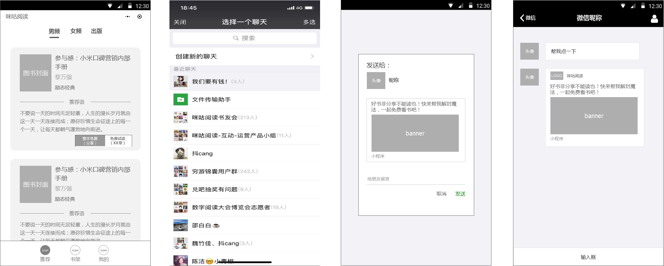

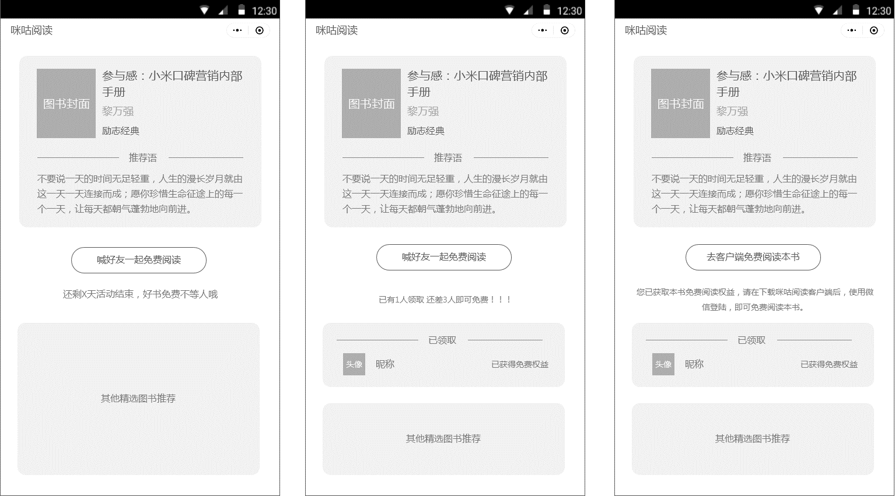

### 功能需求

1. 分享图书获得免费阅读权益：用户通过咪咕阅读小程序分享图书给微信好友，当好友完成点击行为后，用户可获得该本图书的免费阅读权益。
2. 该本书为完本书（含完本、连载完结）/连载图书：整本图书免费；
3. 不判断用户是否已购该本图书，即用户已订购未订购都享受免费。
4. 用户需使用当前领取的微信账号登录咪咕阅读客户端，方可享受免费权益。
5. 免费获取的图书在获取成功时加入用户书架；
6. 根据后台配置项，调整获取免费阅读权益的规则：
7. 当后台配置需分享给多人方可获得免费时，用户需在多个好友全部完成点击行为后，方可获得该图书的免费阅读权益；
8. 后台可配置当前获得的图书免费阅读权益的失效时间，当权益失效后，图书不再免费，恢复之前的订购关系。
9. 后台可配置是否分享人与被分享人同时获得免费阅读权益，若配置了均获得，则在分享人成功获取免费阅读权益的同时，被分享人同样获得该权益。
10. 用户分享根据后台配置项进行时效控制，超过时间被分享人没有点击行为，则该次分享失效，需重新发起分享。
11. 如有用户互相分享的情况，如A分享给B已获得免费权益，C分享给A时A又获得免费权益，则按分享成功时间顺序，更新A用户的免费权益时间。

### 业务规则及流程（可选）

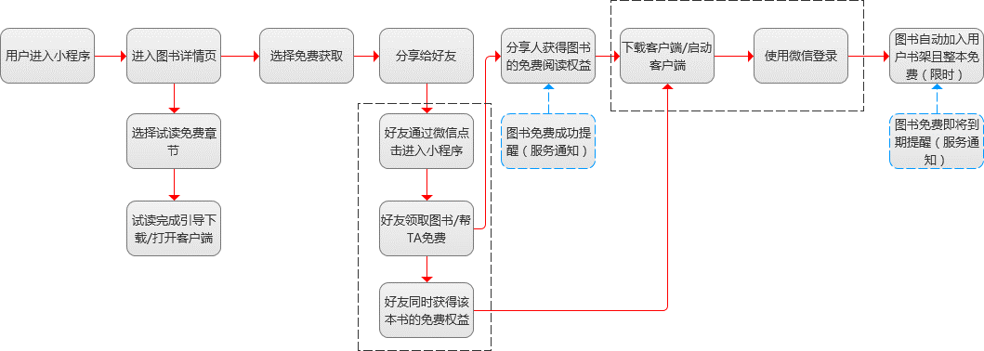

### 性能需求（可选）

无

## Feature-02分享得免费功能的后台配置说明

### 开发线

请在下表标明当前Feature涉及的开发线

|  |  |  |
| --- | --- | --- |
| 开发线类型 | 开发线 | 是否涉及（1-涉及，0-不涉及，其它请注明） |
| 前台系统 | Android | 0 |
|  | iOS | 0 |
|  | 前端 | 0 |
|  | WAP触屏 | 0 |
|  | WAP极速 | 0 |
|  | WAP微信 | 0 |
| 后台系统 | CMS（运营管理平台） | 0 |
|  | UES（一体化编辑发布系统） | 0 |
|  | CMRS（客服管理平台） | 0 |
|  | BI门户/报表平台 | 0 |
|  | 其它后台管理系统 | 0 |
| 接口与能力 | 主平台Portal/aServer/能力中心…… | 1 |
|  | 咪咕书城 | 0 |

### 参考文档

无

### 用户界面（可选）

MRMP-运营管理-客户端运营管理-小程序后台配置

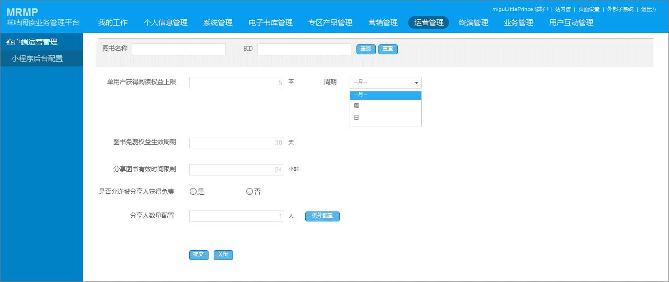

配置分享人数（例外）：即配置部分图书分享给多人

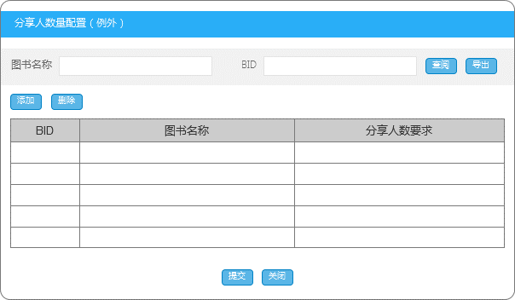

添加

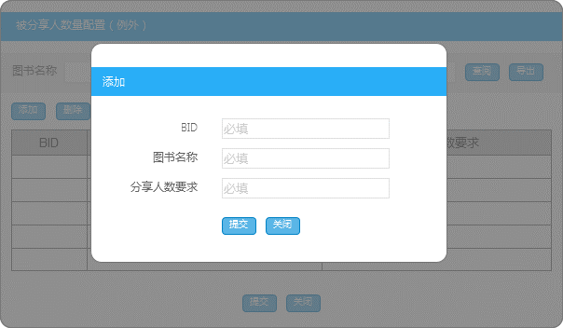

### 功能需求

后台配置项需支持：

1. 配置单用户获得阅读免费权益上限：限定单用户周期内最多通过小程序获得X本免费，配置的元素为X周期X本（默认为每个自然月最多5本），只限定成功获得免费的图书数量。
2. 配置被分享人的数量：
3. 可配置默认值（默认1人）
4. 默认值之外，可配置例外项，即针对不同的图书配置不同的邀请人数，当配置为多人时，需满足分享到足够人数方可解锁免费阅读权益。
5. 配置当分享人已获得免费阅读权益时，是否允许被分享人同时获得免费阅读权益。
6. 配置分享人分享图书的时间限制，限定被分享人需在X时间（默认24小时）内完成点击行为，若规定时间内未完成，则该次分享失效，分享人需重新发起分享。
7. 配置图书免费权益的生效周期（默认为30天），即30天后，恢复图书的订购状态。

### 业务规则及流程（可选）

无

### 性能需求（可选）

无

## Feature-03分享得免费功能的服务通知

### 开发线

请在下表标明当前Feature涉及的开发线

|  |  |  |
| --- | --- | --- |
| 开发线类型 | 开发线 | 是否涉及（1-涉及，0-不涉及，其它请注明） |
| 前台系统 | Android | 0 |
|  | iOS | 0 |
|  | 前端 | 1 |
|  | WAP触屏 | 0 |
|  | WAP极速 | 0 |
|  | WAP微信 | 0 |
| 后台系统 | CMS（运营管理平台） | 0 |
|  | UES（一体化编辑发布系统） | 0 |
|  | CMRS（客服管理平台） | 0 |
|  | BI门户/报表平台 | 0 |
|  | 其它后台管理系统 | 0 |
| 接口与能力 | 主平台Portal/aServer/能力中心…… | 1 |
|  | 咪咕书城 | 0 |

### 参考文档

无

### 用户界面（可选）

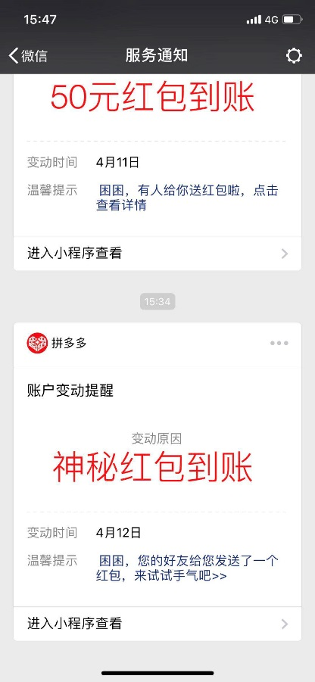

### 功能需求（openid是否一致）

服务通知场景

1. 成功获取免费权益通知：XXX，你的好友已帮你解锁《XXX》的免费阅读权益，快去阅读吧>>（成功获得免费权益时通知）
2. 图书免费权益到期通知：XXX，咪咕阅读送你的《XXX》免费阅读即将到期，快去阅读吧>>（提前7天、3天通知）

### 业务规则及流程（可选）

无

### 性能需求（可选）

无

## Feature-04分享得免费功能的客户端站内信通知

### 开发线

请在下表标明当前Feature涉及的开发线

|  |  |  |
| --- | --- | --- |
| 开发线类型 | 开发线 | 是否涉及（1-涉及，0-不涉及，其它请注明） |
| 前台系统 | Android | 1 |
|  | iOS | 1 |
|  | 前端 | 0 |
|  | WAP触屏 | 0 |
|  | WAP极速 | 0 |
|  | WAP微信 | 0 |
| 后台系统 | CMS（运营管理平台） | 0 |
|  | UES（一体化编辑发布系统） | 0 |
|  | CMRS（客服管理平台） | 0 |
|  | BI门户/报表平台 | 0 |
|  | 其它后台管理系统 | 0 |
| 接口与能力 | 主平台Portal/aServer/能力中心…… | 1 |
|  | 咪咕书城 | 0 |

### 参考文档

无

### 用户界面（可选）

无

### 功能需求

增加站内信类型（小程序），站内信文案为：

系统通知

恭喜您通过咪咕阅读小程序获得《XXXX》的免费阅读权益，请尽快至书架完成阅读吧~

### 业务规则及流程（可选）

无

### 性能需求（可选）

无

## F~~eature-05显示图书多少人在读的数据~~

### ~~开发线~~

~~请在下表标明当前Feature涉及的开发线~~

|  |  |  |
| --- | --- | --- |
| ~~开发线类型~~ | ~~开发线~~ | ~~是否涉及（1-涉及，0-不涉及，其它请注明）~~ |
| ~~前台系统~~ | ~~Android~~ | ~~0~~ |
|  | ~~iOS~~ | ~~0~~ |
|  | ~~前端~~ | ~~1~~ |
|  | ~~WAP触屏~~ | ~~0~~ |
|  | ~~WAP极速~~ | ~~0~~ |
|  | ~~WAP微信~~ | ~~0~~ |
| ~~后台系统~~ | ~~CMS（运营管理平台）~~ | ~~0~~ |
|  | ~~UES（一体化编辑发布系统）~~ | ~~0~~ |
|  | ~~CMRS（客服管理平台）~~ | ~~0~~ |
|  | ~~BI门户/报表平台~~ | ~~0~~ |
|  | ~~其它后台管理系统~~ | ~~0~~ |
| ~~接口与能力~~ | ~~主平台Portal/aServer/能力中心……~~ | ~~1~~ |
|  | ~~咪咕书城~~ | ~~0~~ |

### ~~参考文档~~

~~无~~

### ~~用户界面（可选）~~

### ~~功能需求~~

~~小程序单本图书显示XXX人在读，如果有微信用户在读，显示微信用户头像：~~

1. ~~平台统计访问过单本图书阅读页的人（时间定义），提供数据给前端（待确认平台orBI提供）；~~
2. ~~前端根据平台提供的阅读人数和微信平台的用户数据，显示用户头像和XXX人在读；~~

### ~~业务规则及流程（可选）~~

~~无~~

### ~~性能需求（可选）~~

~~无~~

## ~~Feature-06客户端内部分场景微信分享接入小程序~~

### ~~开发线~~

~~请在下表标明当前Feature涉及的开发线~~

|  |  |  |
| --- | --- | --- |
| ~~开发线类型~~ | ~~开发线~~ | ~~是否涉及（1-涉及，0-不涉及，其它请注明）~~ |
| ~~前台系统~~ | ~~Android~~ | ~~1~~ |
|  | ~~iOS~~ | ~~1~~ |
|  | ~~前端~~ | ~~1~~ |
|  | ~~WAP触屏~~ | ~~0~~ |
|  | ~~WAP极速~~ | ~~0~~ |
|  | ~~WAP微信~~ | ~~0~~ |
| ~~后台系统~~ | ~~CMS（运营管理平台）~~ | ~~0~~ |
|  | ~~UES（一体化编辑发布系统）~~ | ~~0~~ |
|  | ~~CMRS（客服管理平台）~~ | ~~0~~ |
|  | ~~BI门户/报表平台~~ | ~~0~~ |
|  | ~~其它后台管理系统~~ | ~~0~~ |
| ~~接口与能力~~ | ~~主平台Portal/aServer/能力中心……~~ | ~~1~~ |
|  | ~~咪咕书城~~ | ~~0~~ |

### ~~参考文档~~

~~无~~

### ~~用户界面（可选）~~

### ~~功能需求~~

~~分享场景如下，当以下场景分享到微信时：~~

1. ~~阅读页笔记/图片分享长图中的二维码替换为小程序二维码；~~
2. ~~咪咕壹句图片分享中的二维码替换为小程序二维码；~~
3. ~~分享图书到微信时，改为分享微信小程序。~~

~~（单独走客户端需求）~~

### ~~业务规则及流程（可选）~~

~~无~~

### ~~性能需求（可选）~~

~~无~~

# 非功能需求

数据统计：

通过小程序获得免费图书的话单：阅读号、获取图书名称、获取图书BID、获取时间